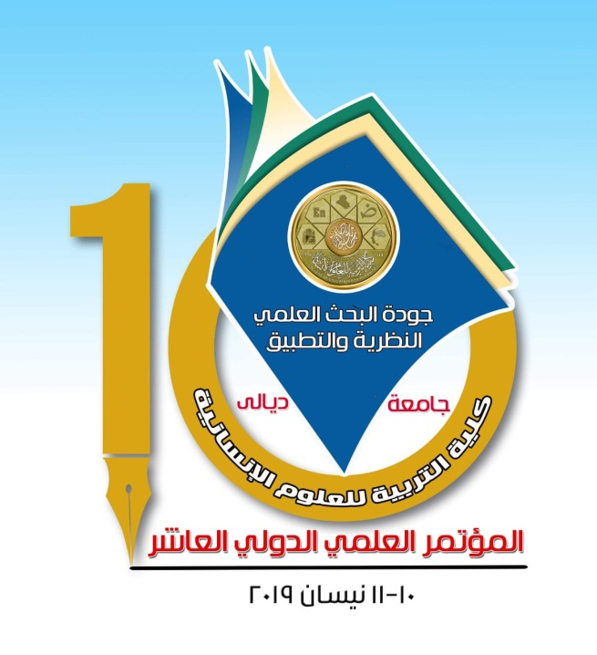

محور اللغات الاجنبية وادابها (12بحث)
الملاحظات | تقييم الملخص | عنوان البحث | مكان العمل | اسم الباحث | ت
مقبول في المؤتمر | قبول | Disney: Morality in Business and Entertainment | كلية التربية للعلوم الانسانية/ جامعة ديالى | أ. د. لمى ابراهيم شاكر  أ. م. د. ناهض فالح سليمان | 1
مقبول في المؤتمر | قبول | investigating College Student's Beliefs towards Mobile | كلية التربية للعلوم الانسانية/ جامعة ديالى  كلية التربية للعلوم الصرفة/ جامعة ديالى | ا.م.د. زينب عباس  م. اشواق عبد المهدي | 2
مقبول في المؤتمر | قبول | effective Use of Facebook in Improving English Communicative Skills: Conceptual Paper | جامعة ذي قار  جامعة اوتاوا/ ماليزيا | م. لينا لفته جاسم  ا.م. هشام زكري | 3
مقبول في المؤتمر | قبول | The Relationship between Motivation and Gender in Language Learning: A Survey Study | كلية اليرموك الجامعة | م. د. رائد لطيف عكلة | 4
مقبول في المؤتمر | قبول | George Bernard Shaw's Pygamlion: The Modern Cinderella and its Paradoxical Relationship to Pygamlion | كلية التربية للعلوم الانسانية/ جامعة ديالى | أ.م مسرة ماجد ابراهيم  أ.م. هديل هاتف جسام | 5
مقبول في المؤتمر | قبول | Analysis of Hypotaxis in the Speeches of the Media Influencers | كلية التربية للعلوم الانسانية/ جامعة ديالى | م.م. مي تحسين حميد | 6
مقبول في المؤتمر | قبول | A Syntactic Semantic Study of To-Infinitive Construction in Two Selected Translations of Sura Al-Baqarah | كلية التربية للعلوم الانسانية/ جامعة ديالى | ا.م. منى حسيب هويد | 7
مقبول في المؤتمر | قبول | Pathetic Fallacy in Shakespeare's Drama | قسم اللغة الانكليزية/ كلية التربية / جامعة الكوفة | م.م. هند صباح بلال | 8
مقبول في المؤتمر | قبول | Markedness in Relation to Meaning, Gender, and Culture | كلية التربية للعلوم الانسانية/ جامعة ديالى | م.م. اطياف حسن ابراهيم | 9
مقبول في المؤتمر | قبول | Thinking outside the Guttural Box: Phonological Conditioning and Variability of Vowel Lowering by Northern Iraqi Speakers | جامعة نيوكاسل/ بريطانيا | م. د. عبدالكريم ياسين  م.م. موئيل أماند | 10
مقبول في المؤتمر | قبول | The Use of Action Research in a Socio-Professional Context: Student-teacher's Perceptions | كلية التربية للعلوم الانسانية/ جامعة ديالى | ا.م.د. لقاء حبيب العبيدي | 11
مقبول في المؤتمر | مقبول | Amarpho-phonological study of suffix Effects on word stress pattenrns in English | كلية التربية للعلوم الانسانية- جامعة ديالى | م. د. خلود ابراهيم احمد | 12

صادقت اللجنة العلمية على البحوث التي تم الاطلاع عليها وابداء الملاحظات لأغراض النشر والاعلان
الثاني
مصادقة السيد رئيس اللجنة العلمية على المحضر
مصادقة السيد رئيس المؤتمر على التقييمات على العنوانات ونشر الاعلان الثاني
في 14-3-2019

